Розділ 7. **Друга світова війна**

Урок 1. **Початок Другої світової війни.**

Автор: Новікова І. О., Роздольненська ЗОШ І-ІІІ ступенів

Інформація для зворотнього зв’язку irinanovikova6619@gmail.com viber 0669073217

* Параграф 28, підручник О. В. Гісем, О. О. Мартинюк «Всесвітня історія» 10 клас
* Відеоматеріал для перегляду <https://www.youtube.com/watch?v=XCYvV6gzPLg&t=57s>

Після цього уроку учні мають

* **знати:** причини та характер Другої світової війни; головні події ; хронологічні межі Другої світової війни та її періодів; зміст поняття: Друга світова війна, «дивна війна»;
* **уміти:** визначати (за допомогою історичній карти)основні театри воєнних дій, місця основних битв; оцінювати роль провідних представників політичної та військової еліти у ключових подіях Другої світової війни

**Теоретичний матеріал**

**Причини та характер Другої світової війни.**

**Причини Другої світової війни** (глобальний збройний конфлікт)

\***Версальсько - Вашингтонська система поставила багато народів у принизливе становище, тому країни прагнули реваншу – нового переділу світу.**

**\*Це проявилося в політиці Німеччини, Італії та Японії.**

**\*Економічна криза 1930-х загострила суперечності між державами, і вони не змогли об’єднати зусилля в боротьбі за мир.**

**\*Розв’язанню війни сприяла політика урядів Англії та Франції спрямована на «умиротворення» агресора, а також ізоляція США**

**Загострення суперечностей між великими державами внаслідок глибокої економічної кризи**

**Недосконалість Версальської системи**

**Причини війни**

**Експансіонізм Німеччини Італії та Японії**

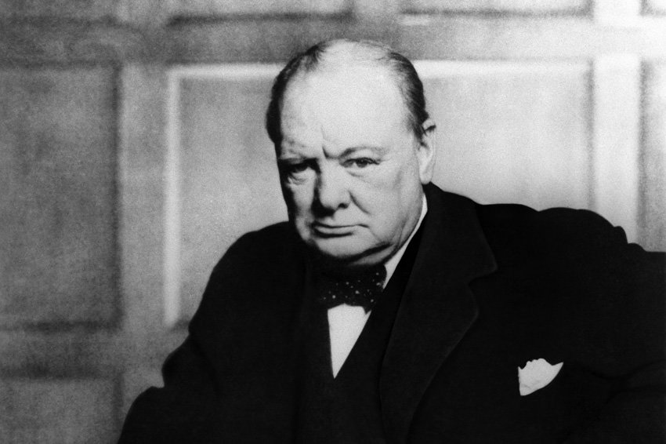 «**Миротворець-це той,**

**Політика «умиротворення» агресора**

**хто годує крокодила в**

**в надії, що той з’їсть**

**його останнім»**

**В. Черчілль**

**Друга світова війна в цифрах**

Приймала участь – 61 держава

На цій території проживало 80 % населення планети

В арміях цих країн воювало 110 млн. осіб

**Характер війни**

( Характер **історичних подій визначається їх задачами та метою**)

|  |  |
| --- | --- |
| Держави агресивного блоку прагнули  розширення власних територій, завоювання  ринків збуту та джерел сировини. А головною метою було завоювання світового панування. З їхнього боку війна була ***загарбницькою*** | Для країн, які зазнали агресії й були окуповані, ця війна була  **справедливою.** |
| ***Найскладніше визначити характер війни стосовно СРСР.***  ***У період з 17 вересня 1939 р. по 22 червня 1941 р. він сам виступав у ролі агресора, приєднавши до себе значні території, які належали на той час Польщі, Румунії, Фінляндії, а також Прибалтику. Але після нападу Німеччини на СРСР ця війна для неї носила справедливий характер*** | |

**Періодизація Другої світової війни. Характеристика основних періодів війни**

|  |  |  |
| --- | --- | --- |
| Період | Дати | Події |
| I | 1 вересеня 1939р. –  22 червеня 1941р. | Початок Другої світової війни. Вторгнення німецьких військ у країни Західної Європи.  **Від нападу Німеччини на Польщу до агресії проти СРСР** |
| II | 22 червеня 1941р. –  18 листопада 1942 р. | Розширення масштабів війни, крах гітлерівської доктрини бліцкригу й міфу про непереможність німецької армії  **Від нападу Німеччини на СРСР до початку контрнаступу радянських військ під Сталінградом** |
| III | 19 листопада 1942 р. –  5 червеня 1944р. | Корінний перелом у перебігу Другої світової війни. Провал наступальної операції Центральних держав  **Від контрнаступу радянських військ під Сталінградом до відкриття Другого фронту і наступу в Україні** |
| IV | 6 червня 1944р. –  8 травень 1945 р. | Розгром фашизму і нацизму в Європі, вигнання німецьких військ і їхніх союзників за межі СРСР, створення Другого фронту,звільнення від окупації країн Європи.  **Від відкриття Другого фронту до капітуляції Німеччини** |
| V | 9 травня 1945 р. –  2 вересеня 1945 р. | Розгром Японії, звільнення народів Азії від японської окупації. Завершення Другої світової війни  **Від капітуляції Німеччини до капітуляції Японії** |

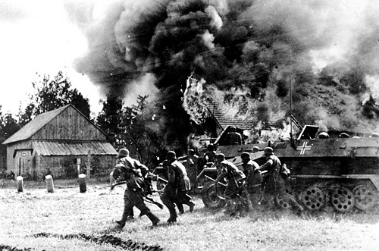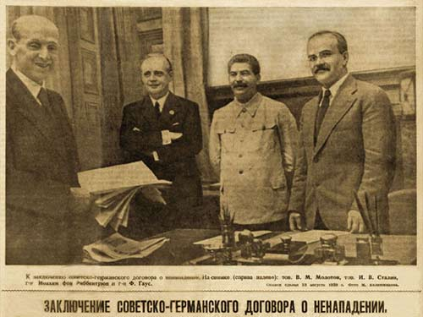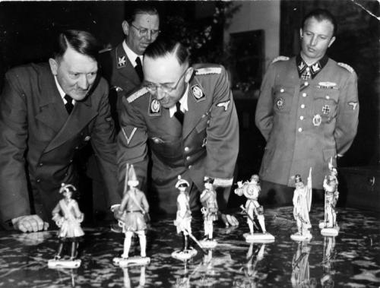

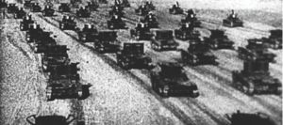

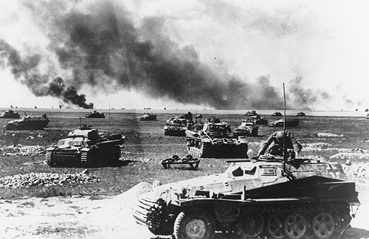

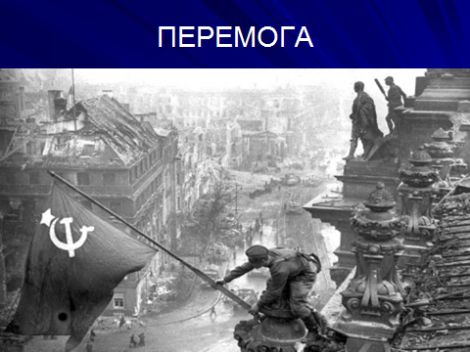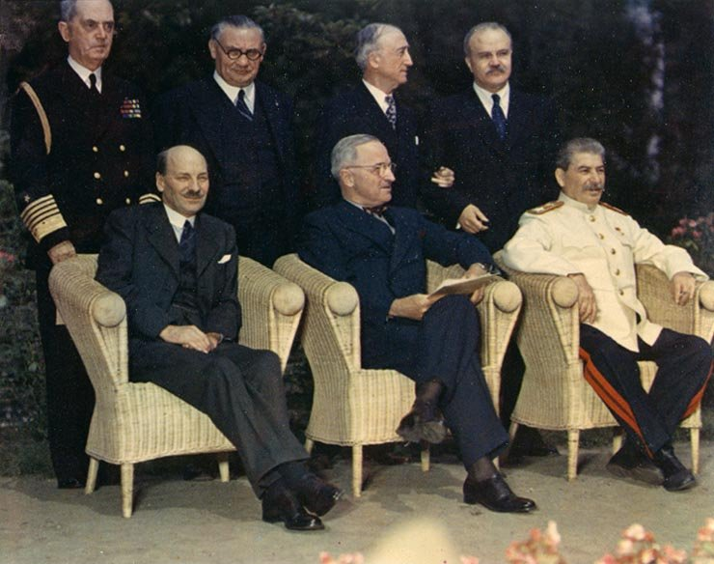

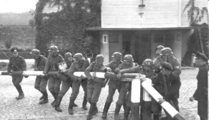**Воєнні дії на Першому етапі війни (вересень 1939-червень 1941)**

**Початок війни. Військова операція проти Польщі**

Друга світова війна розпочалася з нападу Німеччини на Польщу **1 вересня 1939 р**.

(план «Вайс»). До 8 вересня головні сили польської армії були **Німецькі солдати ламають шлагбаум на** розгромлені. **польсько-німецькому кордоні 1 вересня 1939** р.

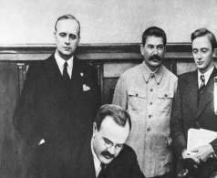Згідно пакту Молотова-Ріббентропа 17 вересня 1939 року Червона армія

перейшла польсько-радянський кордон. У Москві ці дії назвали «визвольний похід».

З ноти уряду СРСР Польському послу в Москві від 18 вересня 1939р.: **«…польська держава та**

**її уряд фактично перестали існувати. Тим самим припинили свою дію договори, укладені між СРСР і**

**Польщею… *Зважаючи на такі обставини, Радянський уряд віддав розпорядження Головному***

***командуванню Червоної 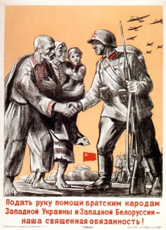армії - дати наказ військам перейти кордон і взяти під свій захист життя й майно населення***

***Західної України та Західної Білорусії».***

Підсумком агресії Німеччини та СРСР стало укладення між ними ***28 вересня 1939р. договору про***

***дружбу і кордон****.* Цей договір зафіксував розподіл Польщі й уточнив лінію радянсько-німецького

кордону («лінія Керзона»).

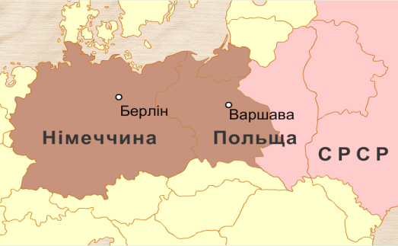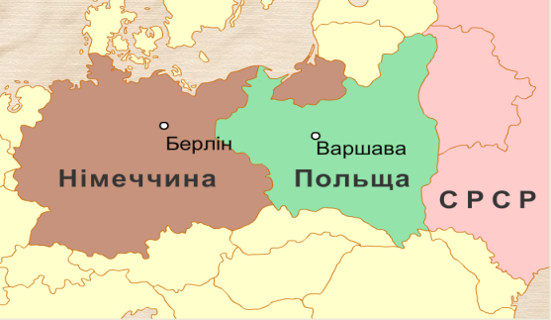

**«Дивна війна»**

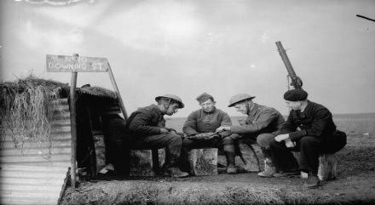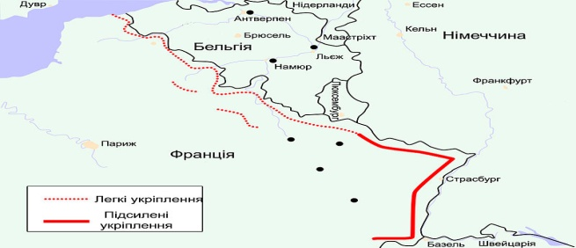**«Дивна війна»** («Сидяча війна») – період з **3 вересня по 10 травня 1940 року** на Західному фронті. Свою назву цей період отримав від характеру бойових дій між ворогуючими сторонам. Англія і Франція, оголосивши війну Німеччині фактично її не вели. Війська на франко-німецькому кордоні залишалися під захистом оборонних ліній «Мажіно» і «Зігфріда». Період «Дивної війни» був використаний німецьким командуванням у якості стратегічної паузи. Це дозволило Німеччині успішно завершити Польську кампанію, реалізувати план окупації Данії і Норвегії, а також підготуватися до вторгнення у Францію.

Британські і французькі

солдати на лінії фронту

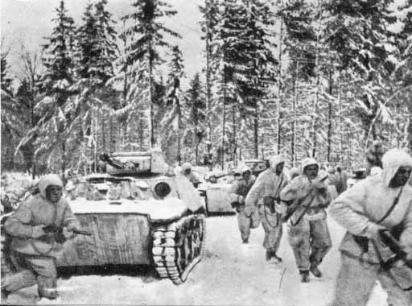**Радянсько -фінська або «Зимова війна»**

В **листопаді 1939року** Фінляндія зазнала агресії зі сторони СРСР. В березені **1940 р.**

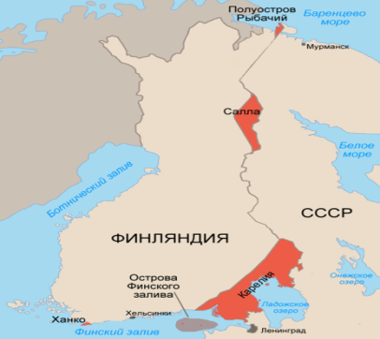був підписаний між країнами мирний договір згідно якого Фінляндія понесла

територіальні втрати. Радянська сторона зазнала колосальних втрат – 400 тисяч

вбитих та поранених. Тяжкими для Радянського Союзу були і політичні наслідки.

Він був виключений з Ліги Націй та опинився в міжнародній ізоляції. Фінляндія

приєдналася до агресивної «осі» Берлін-Рим-Токіо і взяла участь у війні проти СРСР

*Втрачені фінські землі*

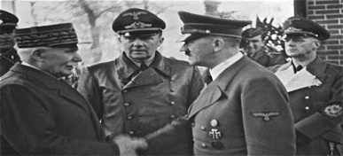 **Європейський бліцкриг**

9 квітня 1940 року Німеччина без оголошення війни напала на Данію і Норвегію.

(операція «Везерські навчання»).

Данія одразу капітулювала. Норвегія чинила опір, але уже в червні була повністю

окупована. Впродовж травня капітулювали Люксембург, Нідерланди та Бельгія.

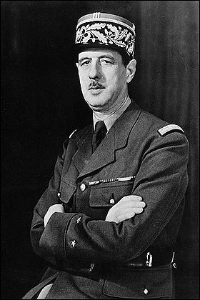14 червня 1940року німці увійшли в столицю Францію. 22 червня голова нового французького уряду Петен уклав

***18 червня французький генерал де Голль***, з Німеччиною перемир’я.

***який втік у Лондон, закликав фанцузів***

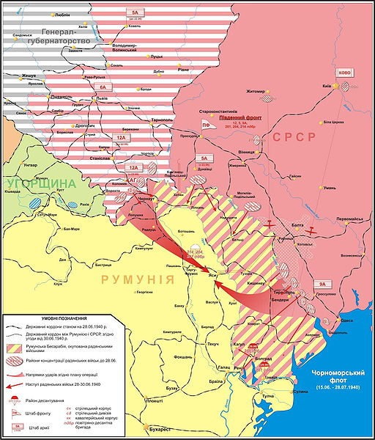 ***продовжувати війну***

**Придбання СРСР**

У той час як Німеччина була зайнята на Заході, СРСР продовжув в«упорядковувать» свою зону впливу.

Наслідком цих подій стало також включення Західної України до

складу УРСР, а Західної Білорусії до складу БРСР.

У серпні 1940 року до складу СРСР , після безальтернативних виборів,

увійшли республіки Балтії: Латвія, Литва та Естонія.

23 червня-3 липня 1940 року радянські війська зайняли

територію Бесарабії і Північної Буковини, що входили до Румунії.

2 серпня 1940 року з частини захоплених земель була створена Молдавська

Радянська Соціалістична Республіка. Бесарабія і Північна Буковина увійшли

до складу РСР.

**Зміна політики США**

*Ізоляціонізм*

Президент Ф. Рузвельт після початку Другої світової війни змінив законодавство щодо нейтралітету на користь Англії. В березні 1940 р. було прийнято закон про **ленд-ліз.**

**Ленд-ліз** (від [англ.](https://uk.wikipedia.org/wiki/%D0%90%D0%BD%D0%B3%D0%BB%D1%96%D0%B9%D1%81%D1%8C%D0%BA%D0%B0_%D0%BC%D0%BE%D0%B2%D0%B0) *lend* — «позичати» і *lease* — «здавати в оренду, внайми») була системою, за якою [Сполучені Штати Америки](https://uk.wikipedia.org/wiki/%D0%A1%D0%BF%D0%BE%D0%BB%D1%83%D1%87%D0%B5%D0%BD%D1%96_%D0%A8%D1%82%D0%B0%D1%82%D0%B8_%D0%90%D0%BC%D0%B5%D1%80%D0%B8%D0%BA%D0%B8), частково на безоплатній основі, передавали своїм союзникам у [Другій світовій війні](https://uk.wikipedia.org/wiki/%D0%94%D1%80%D1%83%D0%B3%D0%B0_%D1%81%D0%B2%D1%96%D1%82%D0%BE%D0%B2%D0%B0_%D0%B2%D1%96%D0%B9%D0%BD%D0%B0) [боєприпаси](https://uk.wikipedia.org/wiki/%D0%91%D0%BE%D1%94%D0%BF%D1%80%D0%B8%D0%BF%D0%B0%D1%81%D0%B8), [техніку](https://uk.wikipedia.org/wiki/%D0%91%D0%BE%D0%B9%D0%BE%D0%B2%D0%B0_%D1%82%D0%B5%D1%85%D0%BD%D1%96%D0%BA%D0%B0), [продовольство](https://uk.wikipedia.org/wiki/%D0%9F%D1%80%D0%BE%D0%B4%D0%BE%D0%B2%D0%BE%D0%BB%D1%8C%D1%81%D1%82%D0%B2%D0%BE) і стратегічну сировину, включаючи [нафтопродукти](https://uk.wikipedia.org/wiki/%D0%9D%D0%B0%D1%84%D1%82%D0%BE%D0%BF%D1%80%D0%BE%D0%B4%D1%83%D0%BA%D1%82%D0%B8).

|  |  |
| --- | --- |
| **Країна-отримувач** | **Обсяг допомоги у цінах 1941—1945 рр., млрд $** |
| [Велика Британія](https://uk.wikipedia.org/wiki/%D0%92%D0%B5%D0%BB%D0%B8%D0%BA%D0%B0_%D0%91%D1%80%D0%B8%D1%82%D0%B0%D0%BD%D1%96%D1%8F) | 31,4 |
| СРСР | 11,3 |
| [Франція](https://uk.wikipedia.org/wiki/%D0%A4%D1%80%D0%B0%D0%BD%D1%86%D1%96%D1%8F) | 3,2 |
| [Китай](https://uk.wikipedia.org/wiki/%D0%9A%D0%B8%D1%82%D0%B0%D0%B9) | 1,6 |

*Допомога по ленд-лізу дала змогу*

*Англії отримувати достатньо зброї, продовольства,сировини для продовження*

*війни з Німеччиною.*

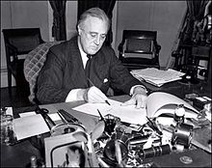

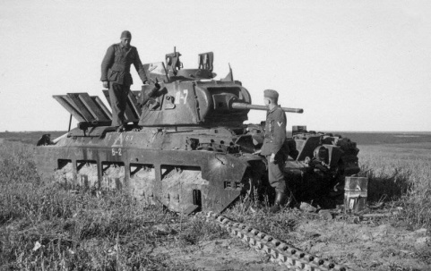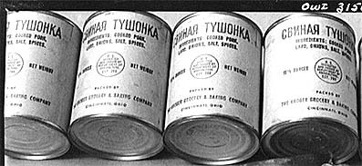

***Ф. Рузвельт підписує закон про ленд-ліз* Танковий ленд-ліз. Великобританія у березні 1941 р.**

***Битва за Британію***

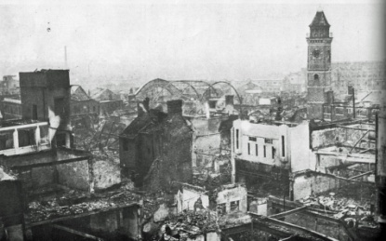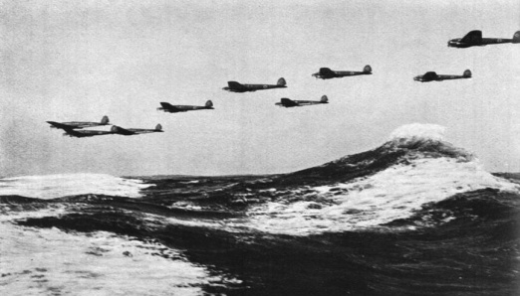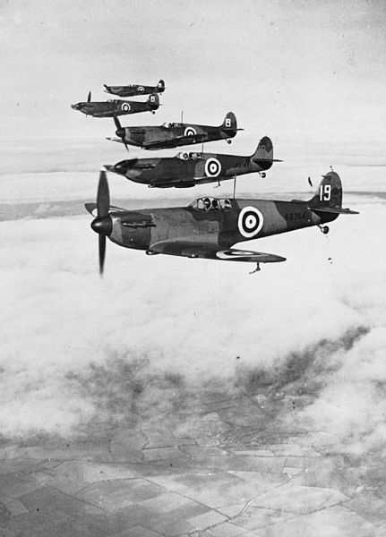***16 липня 1940 р.***Гітлер підписав план операції **«Морський лев».**Вона передбачала завоювання Англії. Через нестачу плавучих засобів Німеччина вдалася до повітряного наступу. З липня до листопада 1940 р. відбувалися найжорстокіші битви в небі та бомбардування

інфраструктури

Англія вистояла, зазнавши значних

матеріальних і людських втрат

(понад 30 тис. осіб)

Серйозним випробуванням для Англії була боротьба за Атлантику. Країна отримувала 50 % стратегічної сировини й продовольства. Німецькі підводники для боротьби з англійськими конвоями застосовували тактику «вовчих зграй» (відкрита атака відразу декількох підводних човнів). Англійський флот виявився незламним. Гітлер зазнав поразки і відмовився від захвату Британських островів.

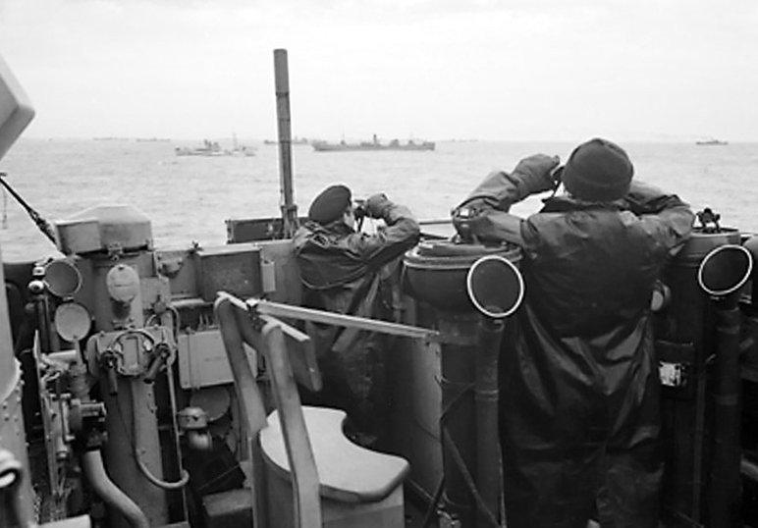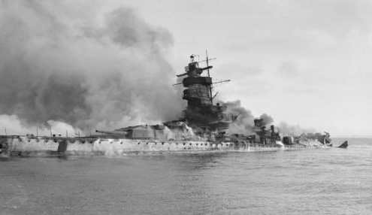 **Пожежа на лінкорі**

**«Адмірал Граф Шпее»**

**при його затоплені**

З 3 вересня по грудень 1939 р. Великобрітанія втрачає 114 кораблів, а в 1940 р.- 471 судно, німці в 1939 втратили тільки 9 підводних човнів

***Агресія в Північній Африці та на Балканах***

Влітку 1940 р. італійські війська розпочали воєнні дії проти англійських військ у Східній Африці. Головні сили були кинуті на захоплення Єгипту та Суецького каналу. Італія сподівалася встановити свій вплив на всьому Близькому Сході,але її наступ був зупинений англійськими військами.Плани Б. Муссоліні створити средиземноморську імперію потерпіли крах.

У квітні 1941 року військами Німеччини та її союзників була розгромлена Югославія, її територія була розподілена між окупантами*.*Німеччина анексувала північну [Словенію](http://uk.wikipedia.org/wiki/%D0%A1%D0%BB%D0%BE%D0%B2%D0%B5%D0%BD%D1%96%D1%8F), Угорщина — західну [Воєводіну](http://uk.wikipedia.org/wiki/%D0%92%D0%BE%D1%94%D0%B2%D0%BE%D0%B4%D0%B8%D0%BD%D0%B0), [Болгарія](http://uk.wikipedia.org/wiki/%D0%91%D0%BE%D0%BB%D0%B3%D0%B0%D1%80%D1%96%D1%8F) — Вардарську [Македонію](http://uk.wikipedia.org/wiki/%D0%9C%D0%B0%D0%BA%D0%B5%D0%B4%D0%BE%D0%BD%D1%96%D1%8F_(%D1%96%D1%81%D1%82%D0%BE%D1%80%D0%B8%D1%87%D0%BD%D0%B0_%D0%BE%D0%B1%D0%BB%D0%B0%D1%81%D1%82%D1%8C)), Італія — південну Словенію, частину узбережжя [Далмації](http://uk.wikipedia.org/wiki/%D0%94%D0%B0%D0%BB%D0%BC%D0%B0%D1%86%D1%96%D1%8F), [Чорногорію](http://uk.wikipedia.org/wiki/%D0%A7%D0%BE%D1%80%D0%BD%D0%BE%D0%B3%D0%BE%D1%80%D1%96%D1%8F) та [Косово](http://uk.wikipedia.org/w/index.php?title=%D0%9A%D0%BE%D1%81%D0%BE%D0%B2%D0%BE_(%D1%96%D1%81%D1%82%D0%BE%D1%80%D0%B8%D1%87%D0%BD%D0%B0_%D0%BE%D0%B1%D0%BB%D0%B0%D1%81%D1%82%D1%8C)&action=edit&redlink=1). [Хорватія](http://uk.wikipedia.org/wiki/%D0%A5%D0%BE%D1%80%D0%B2%D0%B0%D1%82%D1%96%D1%8F) оголошена незалежною державою під італо-німецьким протекторатом. В [Сербії](http://uk.wikipedia.org/wiki/%D0%A1%D0%B5%D1%80%D0%B1%D1%96%D1%8F) створено колаборантський уряд [Недича](http://uk.wikipedia.org/w/index.php?title=%D0%9D%D0%B5%D0%B4%D0%B8%D1%87_%D0%9C%D1%96%D0%BB%D0%B0%D0%BD&action=edit&redlink=1).

В квітні-жовтні 1941 року військами Німеччини та Італії була окупована Греція.

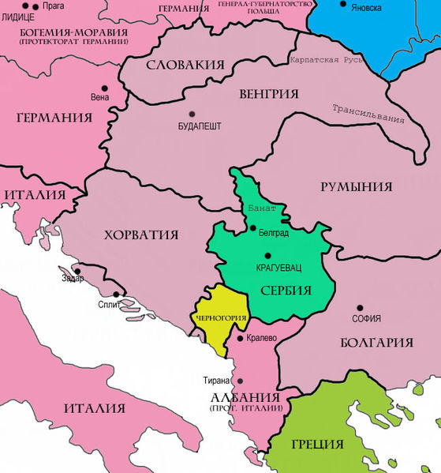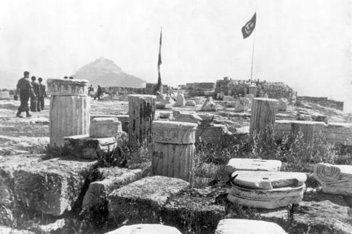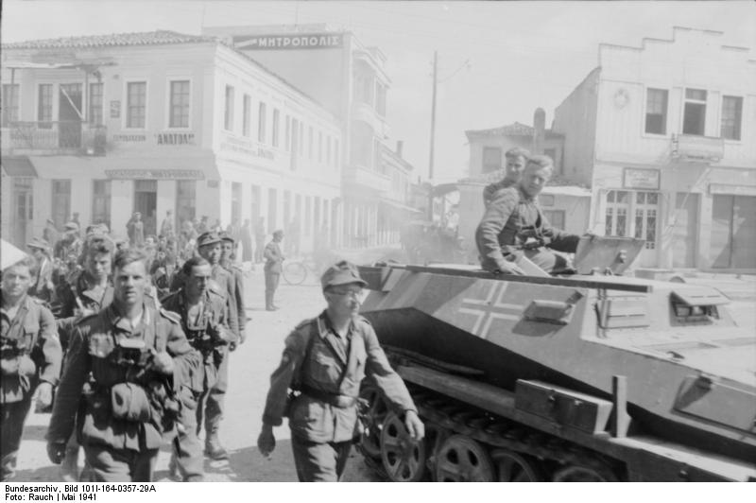

***Німецькі війська входять до Афін.***

***27 квітня 1941***

*Всі балканські держави опинилися під контролем Німеччини та Італії*

**ВИСНОВКИ**

1 **Друга світова війна почалася 1 вересня 1939 року нападом Німеччини на Польщу.**

**2 Причинами війни стали: весь передуючий розвиток міжнародних відносин і прагнення Німеччини, Японії та Італії до переділу світу та світового панування.**

**3 Заволодівши стратегічною ініціативою на початку війни, Німеччина до літа 1941 року встановила свій контроль над континентальною Європою (крім СРСР).**

**4 Проте, Німеччині не вдалося подолати супротив Англії, Італія зазнавала постійні поразки в Африці. США, з її могутнім потенціалом, все більше схилялися до підтримки Англії; почав розгортатися Рух Опору поневолених народів.**

Все це закладало основи майбутньої поразки, та поки що Німеччина вважала себе непереможною

***Практичні завдання (усно)***

**Перегляньте рекомендоване до уроку відео та заповніть таблицю**

|  |  |
| --- | --- |
| **Держави - союзниці Німеччини** | **Держави-сателіти (**перебувають під політичним та економічним впливом) - **Німеччини** |

Спробуйте зробити висновок щодо подальших можливостей Німеччини в наступний військових кампаніях.

**Визначить причини перемог Нічеччини в1939-1941 рр.**

(Приблизну відповідь ти побачиш на наступній сторінці)

**Працюємо з історичними джерелами.**

\****Німецький генерал А. Йодль, згадуючи початок Другої світової війни, писав***: «Якщо ми ще у 1939 році не зазнали поразки, то тільки тому, що біля 110 французьських і англійських дивізій, які стояли під час нашої війни на Заході проти 23 німецьких дивізій, залишалися бездіяльними».

*Завдання*

1. Яку історичну назву одержали події,описані генералом7
2. Які були причини і наслідки цих подій?
3. Чи поділяєте ви точку зору автора джерела на ці події? Чому?

* ***Звернення генерала Шарля де Голля до французів у Лондоні. 18 червня 1940 р.***

«Воєначальники, що очолювали протягом багатьох років французьку армію, сформували уряд. Посилаючись на поразку наших армій, цей уряд розпочав переговори з противником, аби припинити боротьбу.

Але хіба сказано останнє слово? Хіба немає більше надії? Хіба завдано остаточної поразки? Ні! Повірте мені, бо я знаю, що говорю: для Франції ніщо не втрачене. Ми сможемо в майбутньому здобути перемогу тими ж засобами, які завдали нам поразки.

Бо Франція не самотня! Вона не самотня! За нею стоїть величезна імперія. Вона може обєднатися з Британською імперією, яка панує на морях і продовжує боротьбу. Вона, як і Англія, може необмежено використовувати потужну промисловість Сполучених Штатів.

Я, генерал де Голль, перебуваючи зараз у Лондоні, звертаюся до французських офіцерів і солдатів, що перебувають на британській території або можуть там опинитися в майбутньому, зі зброєю або без зброї; до інженерів і робітників, фахівців з виробництва озброєння із закликом встановити контакт зі мною.

Щоб не сталося, полум’я французького опору не повинне згаснути і не згасне.

*Завдання*

1. Чому генерал де Голль перебував у червні 1940 року у Лондоні?
2. Про який уряд говорить французький генерал?
3. На що сподівався в майбутньому воєначальник?

**Знайдіть на карті райони, які були окуповані німцями, а які радянськими військовими, згідно пакту про ненапад «Молотова – Рібентропа.**

**Як ви думаєте, чому цей документ потребував «суворої таємниці»?**

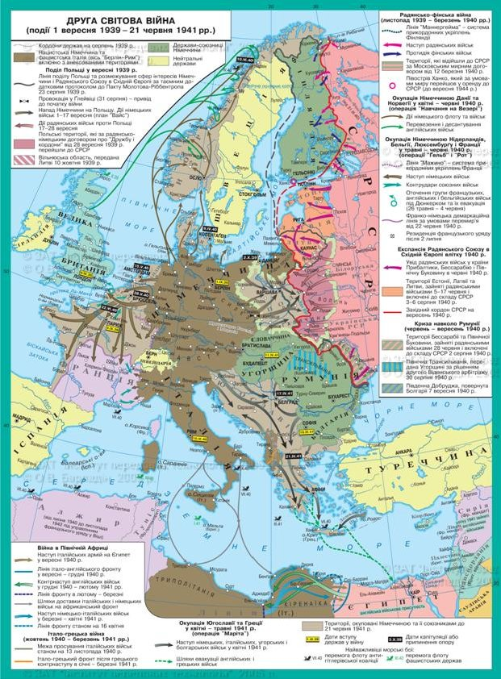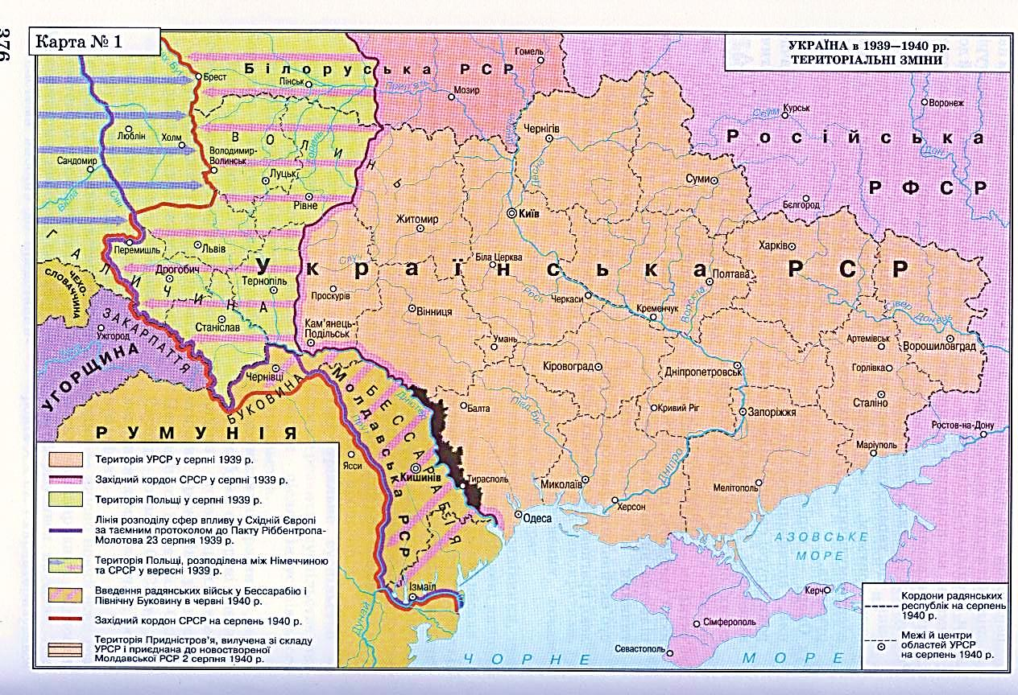

**Знайдіть на карті та**

**назвіть держави,**

**які були окуповані**

**з 1 вересня 1939**

**до червня 1941 рр.**

1. **Визначить причини перемог Нічеччини в1939-1941 рр.**

Приблизна відповідь.

* Застосування Німеччиною концепції бліцкригу («блискавичної війни»), що давало їй перевагу, якщо супротивник значно перевершував нападаючу сторону в збройної силі та техніці.
* Чітка взаємодія військ німецької армії різних родів, а особливо танків і авіації.
* Англія і Франція, маючи надію на мирні домовленості, уступили стратегічну ініціативу Німеччині, віддаючи перевагу оборонним діям.
* Німеччині вдалося уникнути війни на два фронти.
* Мобілізація усіх ресурсів Німеччини війну.

**Тестування (письмово)**

1. Укажіть дату початку Другої світової війни.

А. 23 серпня 1939 р.; Б. 1 вересня 1939 р.; В. 9 квітня 1940 р.; Г. 22 червня 1940 р.

2. Назвіть державу, з нападу на яку почалася Друга світова війна.

А. Чехословаччина; Б. СРСР; В. Польща; Г. Франція.

3. Вкажіть правильне твердження щодо характеру Другої світової війни

А. На першому етапі – загарбницька, на другому - антинацистська;

Б. Протягом усієї війни - загарбницька;

В. Протягом усієї війни – антинацистська;

Г. На першому етапі – антинацистська; на другому – загарбницька.

4. Коли був підписаний Договір про дружбу і кордон між Німеччиною і СРСР

  А. 7 грудня 1939 р.﻿; Б. 30 жовтня 1939 р.; В. 26 листопада 1939 р.; Г. 28 вересня 1939 р.

5. Що стало причиною виключення СРСР з Ліги Націй?

А. «Зимова війна»; Б. Договір про дружбу і кордон з Німеччиною;

В. Поширення комунізму в світі; Г. Поділ Польщі

6. Яку назву отримала військова операція, яка передбачала захоплення Англії Німеччиною?

А. «Везерські навчання»; Б. «Вайс»; В. « Морський лев»; Г. «Барбаросса»

7. Хто підписав закон про ленд-ліз

А. В. Черчилль; Б. Ф. Рузвельт; В. Г. Гувер; Г. Трумен

 8. Назвіть німецьку військову операцію, в результаті якої сталися такі

зміни на карті

А. «Грюн»; Б. «Вайс»;

В. « Морський лев»; Г. «Барбаросса»

9. Союзницькі поставки зброї, техніки та продовольства називалися:

А бліцкриг; Б голокост; В коаліція; Г ленд-ліз

10. Розставте події в хронологічній послідовності



А Б В Г

11. Установіть відповідність між поняттями та їх визначеннями:

**а**«дивна війна» **1**агресія СРСР проти Польщі що розпочалася 17 вересня 1939 р.

за попередньою домовленістю з Німеччиною

**Б**«зимова війна» **2**період з вересня 1939 р. по травень 1940 р., коли на

Західному фронті не велося активних бойових дій;

**В**«визвольний похід» **3**період воєнних дій з 30 листопада 1939 р. — по 12 березня

1940 р. між СРСР та Фінляндією;

**Г**«рейкова війна» **4**період початку необмеженої підводної війни в Атлантиці після вступу

у війну США;

**5**засіб партизанської боротьби, спрямований на руйнування залізниць і мостів.

12. До яких наслідків призвела подія зображена на фото (оберіть три правильні відповіді)



  А. Договір відвернув напад Японії на СРСР і війну Радянського Союзу на два фронти.

Б. Гітлер отримав індустріальні райони Чехословаччини з металургійними і хімічними заводами. Чехословаччина, втративши прикордонні укріплення, опинилася роззброєною перед загрозою агресії.

В. Встановлення дипломатичних відносин з США і прийняття СРСР до Лігі Націй.

Г. Вона зірвала на певний час спроби західних держав зіштовхнути між собою Німеччину й Радянський

Союз, проте об’єктивно сприяла Німеччині в розв’язанні нової агресії в Європі.

Д. Визначались радянські та німецькі «сфери впливу» в Північній та Східній Європі.